自立センターは、病院での医学的リハビリテーションを終えた方が、家庭や地域で自分らしい生活を送ることをめざして、生活リハビリテーションを行う施設です。身体（肢体）障がいのある方、もしくは、高次脳機能障がいの診断を受けている方が対象です。
病院から引き続き自立センターを利用される方もおられますし、一旦家庭・地域に戻ってから、より自立的な生活をめざして、利用される方もおられます。（約7割が病院から、3割がご自宅に一旦戻ってからの利用です）
大阪府立障がい者自立センターのご案内

自立センターでは、お一人おひとりの特性や個別支援計画を勘案したうえで、月曜日から金曜日まで1週間単位のプログラムを組み立て、実施しています。プログラムは、原則３名～２０名の小集団で行っています。

週間プログラム一例（機能訓練）・・・通所はありません。(入所された場合のプログラムです)
 | 月 | 火 | 水 | 木 | 金
朝の会（予定・連絡事項確認、見当識確認、ストレッチ）
１ | 歩行・車椅子走行 | 歩行・車椅子走行 | 歩行・車椅子走行 | 歩行・車椅子走行 | 居室清掃
２ | 入浴ﾞ | 脳リハ | 入浴 | PT | 入浴
昼 食
３ | 注意力と運動 | 自己活動（パズル）ﾞ | グループトレーニング | 脳リハ | パソコン
４ | 自己活動（フリー） | OT | 自己活動（フリー） | グループワーク | 自己活動（フリー）
５ | 自主トレ(手すり歩行) | 自主トレ(手すり歩行) | 自己活動（パソコン） | 趣味活動 | 自主トレ(手すり歩行)

週間プログラム一例（生活訓練）・・・通所の場合は、4時間目までです。
 | 月 | 火 | 水 | 木 | 金
朝の会（予定・連絡事項確認、見当識確認、ストレッチ）
１ | 認知訓練 | パソコン | 認知訓練 | 歩行 | 居室清掃
２ | メモリーノート | スポーツ | ST | 体操・脳トレ | OT
昼 食
３ | 脳リハ | 自己活動（漢字・計算） | 自己活動（廊下歩行） | 自己活動（パソコン） | 脳リハ
４ | 自己活動（歩行） | 言葉・交流 | 自己活動（漢字・計算） | グループワーク | 自己活動（漢字・計算）
５ | 入浴 | 自己活動（パズル） | 入浴 | 趣味活動 | 入浴
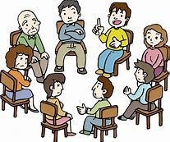
【週間プログラム概要】
・歩行・車椅子走行、廊下杖歩行（基礎体力づくり、歩行維持・向上）
・PT（理学療法）、OT（作業療法）、ST（言語療法）
・グループ・トレーニング（基礎体力づくり、歩行維持・向上）
・言葉・交流（失語症の方を対象とした意思疎通、交流の場）
・脳リハ／認知訓練（机上での認知リハビリテーション）
・体操・脳トレーニング（移動しながら行う認知リハビリテーション）
・注意力と運動（注意障がい等の方を対象とした安全に移動するための訓練）
・メモリーノート（記憶の代償手段の獲得）
・グループワーク（就労、障がい理解等をテーマに小集団で学び、話し合う）
・パソコン（タイピング、ワード・エクセルの基礎）
・スポーツ（心身のリフレッシュ、身体機能向上）
・自己活動／自主トレ（担当者と相談して設定した課題に個人で取り組む）
・趣味活動（カラオケや陶芸など生活を豊かにする活動）力
づくり）
・言葉・交流（失語症の方を対象とした意思疎通、交流の場）

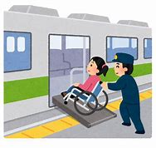

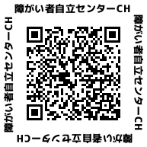
【その他の自立生活に向けたプログラム】
・講 座（福祉制度や健康管理等の情報提供）
・外出訓練（単独外出範囲の拡大の訓練、評価）
・交通外出（公共交通機関利用の訓練、評価）
・職能評価（職業能力の評価）
・調理評価（調理動作等の評価）
・生活実習（地域生活を想定した一人暮らしの生活訓練、評価） 等

こちらから、紹介動画をご覧いただけます。

「プログラム」と「生活支援」で地域生活への移行をサポートします！
☆施設利用後は、約半数の方が、復職、復学、就労準備活動に入っておられます。（令和3年度実績）
【利用された方の声】
自立センターを利用して、規則正しい生活ができるようになりました。服薬管理や、ある程度の家事も自分でできるようになったし、バスや電車を使って、外に出る機会も増えました。
自分の意思をしっかり周りの人に伝えられるようになったのもよかったと思います。
色々忘れてしまうことが多かったんですが、メモリーノートを使う訓練をしたので、生活の助けになっています。

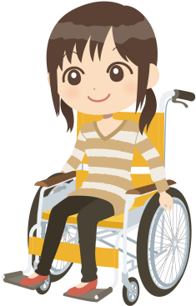
自立センターの職員は、すぐに顔と名前を覚えて声をかけてくれまし
た。わからないことを質問したら、的確に返答してくれて、本当に助かりました。
わたしは、病気になってからうまくできないことが増えていたんですが、どこが苦手なのかを見つけて、スムーズに行えるようサポートしてくれました。
自立センター退所後に、どこで、どんな生活をするかについても、話をしっかり聞いて、一緒に考え動いてくれたので、心強かったですね。

H28-29退所者アンケート
に記載された内容より。
（個人の感想です。）

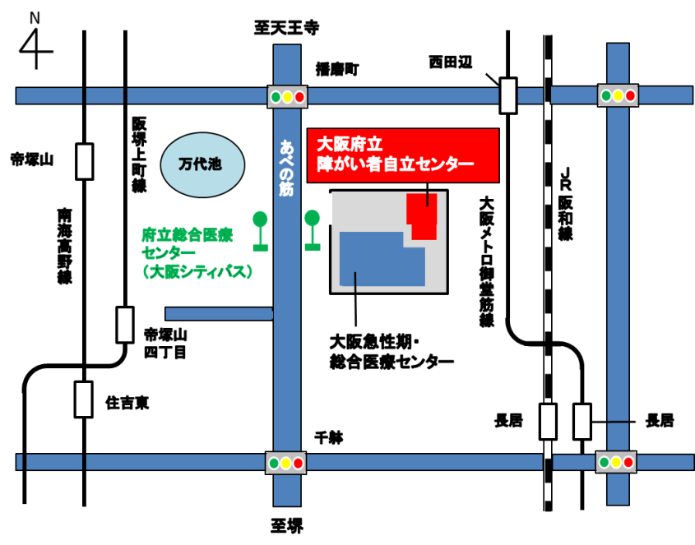
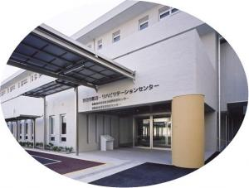

大阪府立障がい者自立センター （障害者総合支援法に基づく自立訓練施設）
見学や利用等のお問い合わせは、下記までお気軽にご連絡ください。
電 話：０６－６６９２－２９７１ 入所相談担当者まで
所在地：大阪市住吉区大領3－2－36 （大阪急性期・総合医療センター敷地・北東角）
※ホームページもご覧ください。
［URL］http://www.pref.osaka.lg.jp/shogaishajiritsu/jiritsu01/index.html

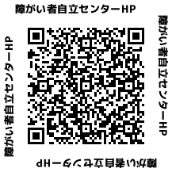
20220405 修正

